地籍套繪查詢
點選書表下載
下載教學說明
教學說明
- 輸入網址：http://building-apply.publicwork.ntpc.gov.tw/geoViewer/geoViewAction.do?infopage=1&pas=I30，查詢地籍套繪。
以汐止區八連段166地號為例來說明如何使用：
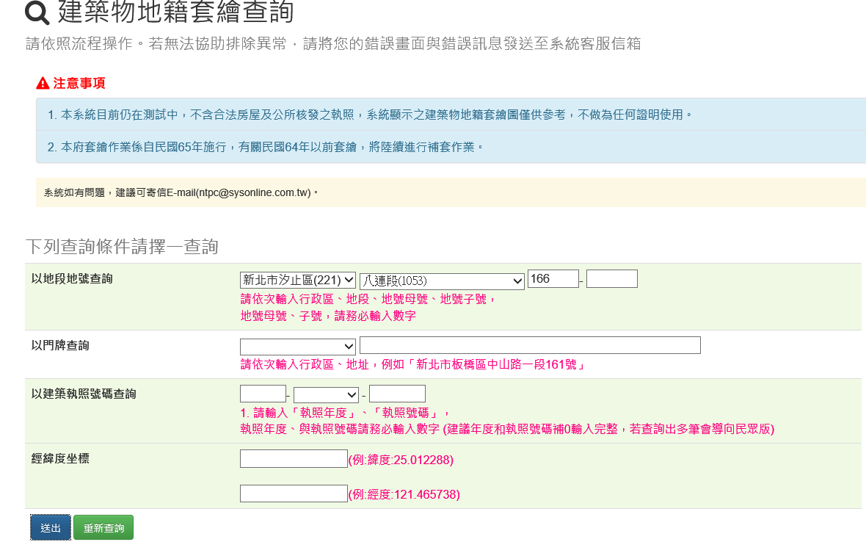
按送出
輸入地段號
- 查詢結果：圖例為空白，就表示無建築物套繪在此地號(無申請建築執照資料可稽)
- 輸入網址：http://building-apply.publicwork.ntpc.gov.tw/geoViewer/geoViewAction.do?infopage=1&pas=I30，查詢地籍套繪。
以永和區保平段893地號為例來說明如何使用：
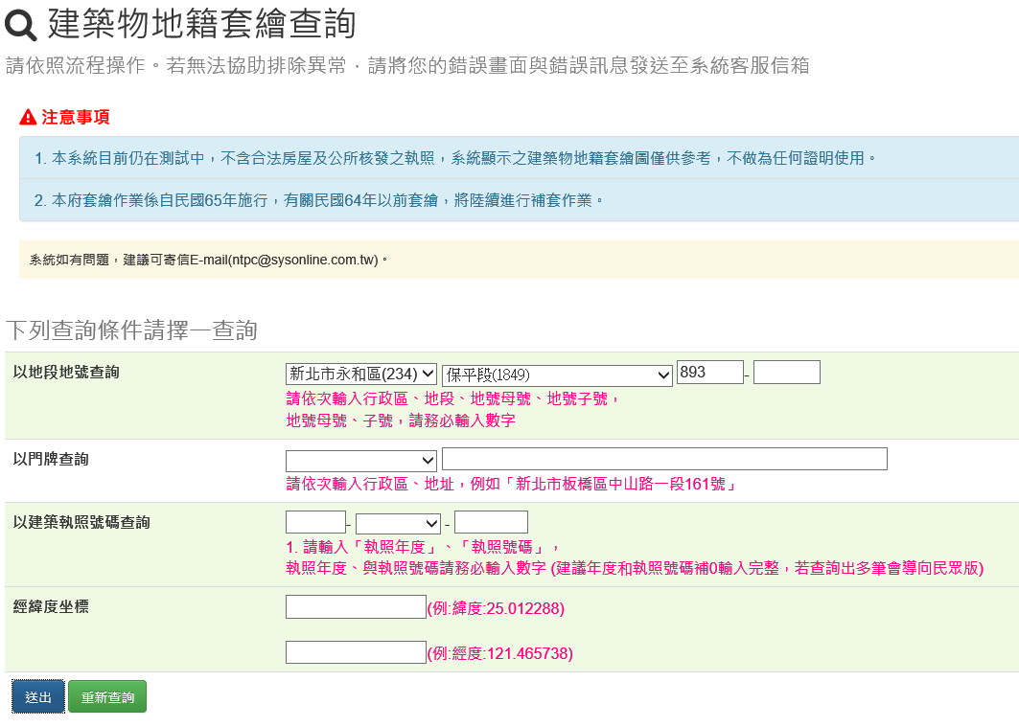
按送出
輸入地段號

- 查詢結果：圖例為紅色=>建築物；圖例為綠色=>法定空地；圖例上之數字為建照號碼
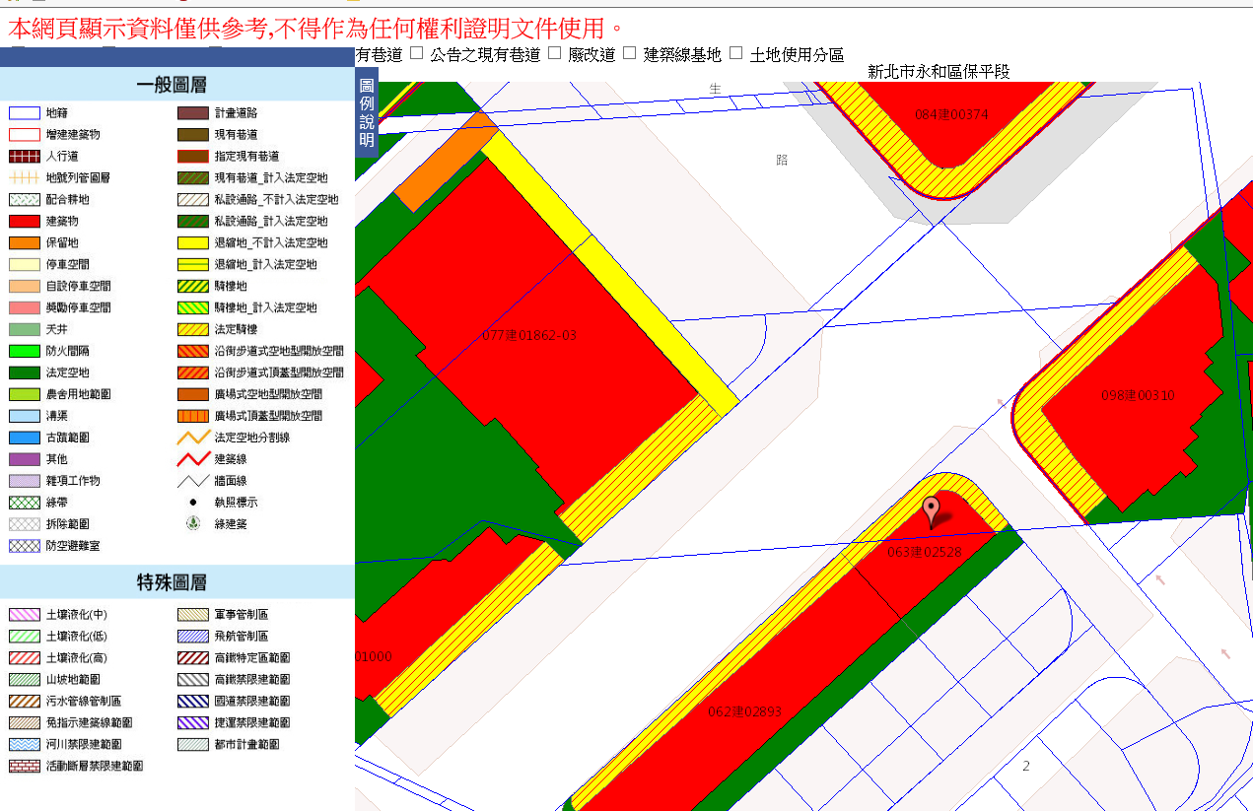
63建2528
- 輸入網址：http://building-apply.publicwork.ntpc.gov.tw/geoViewer/geoViewAction.do?infopage=1&pas=I30，查詢地籍套繪。
以汐止區金龍段304地號為例來說明如何使用：
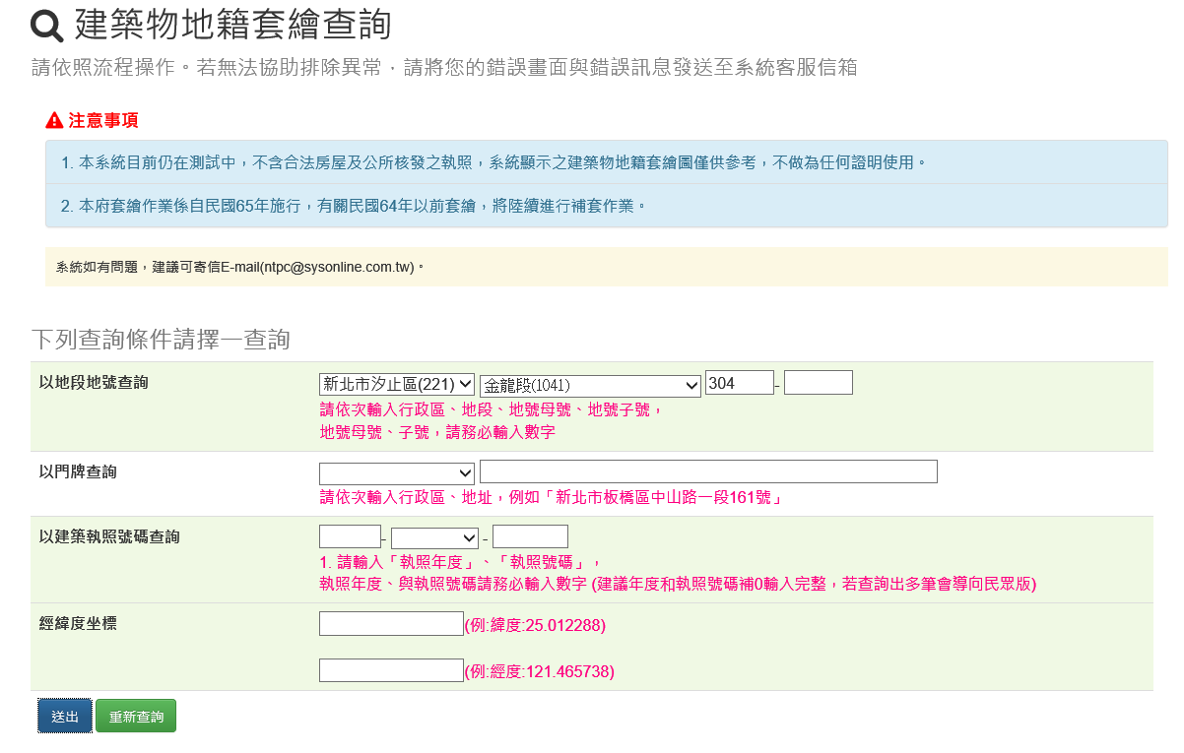
按送出
輸入地段號
二、查詢結果：圖例為橘色=>保留地；（○建字第○號建造執照）卷內圖說所載為保留地，非屬建築基地範圍。
81建340號建造執照卷內圖說所載為保留地
- 輸入網址：http://building-apply.publicwork.ntpc.gov.tw/geoViewer/geoViewAction.do?infopage=1&pas=I30，查詢地籍套繪。
以中和區興南段605地號為例來說明如何使用：
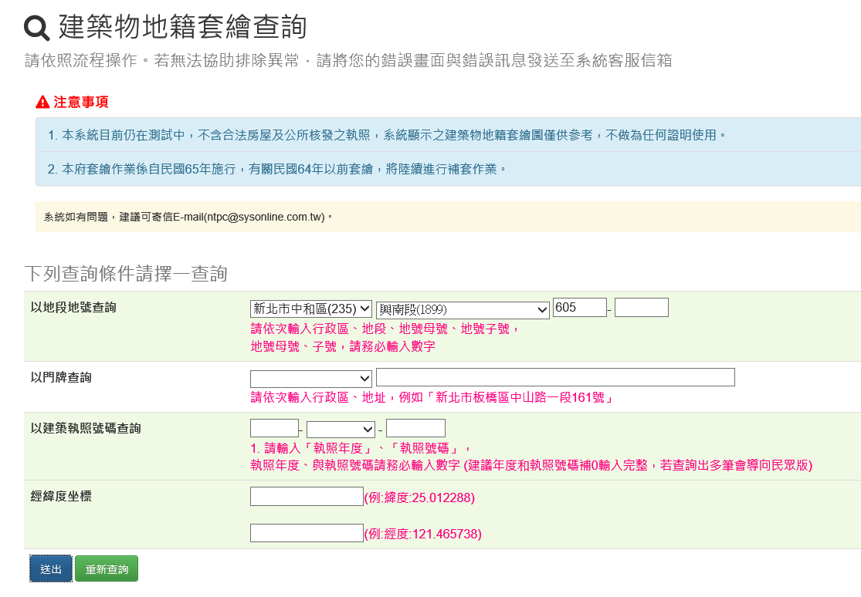
按送出
輸入地段號
二、查詢結果：該地圖例為白色，且鄰接紅色粗線，紅色粗線為圖例之建築線；查詢結果為計畫道路或既成巷路。
建築線
建築線外土地為計畫道路或既成巷路
執照存根資料
- 輸入網址：https://building-management.publicwork.ntpc.gov.tw/bm_query.jsp?rt=3
以永和區保平段893地號為例來說明如何使用：
- 查新舊地號：因建築執照都為舊地號，故先查新舊地號查詢。
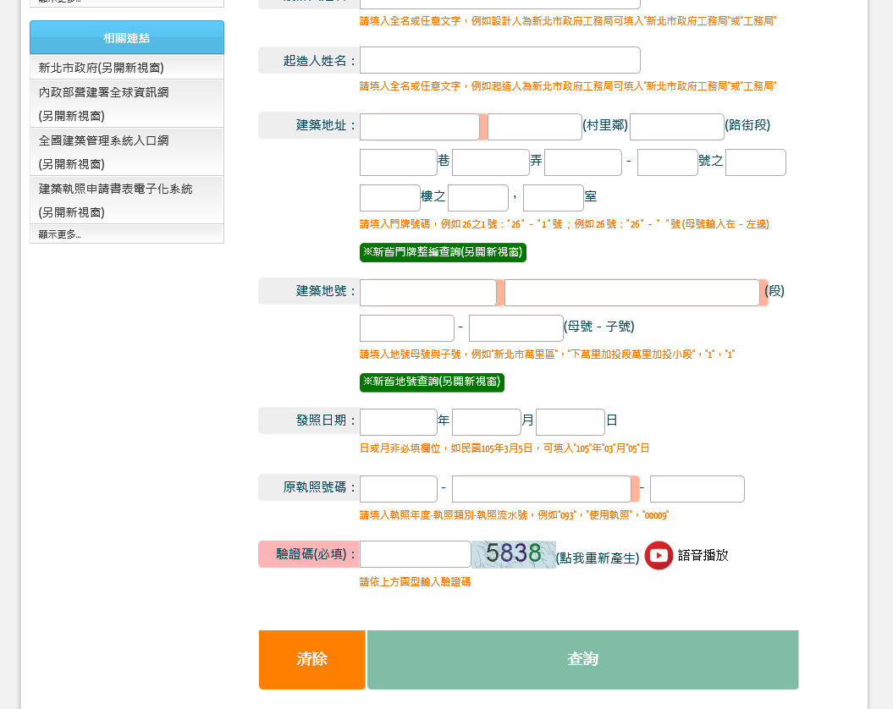
點選新舊地號查詢
- 輸入新地號：得知舊地號為龜崙蘭溪洲段下溪洲小段250-5地號
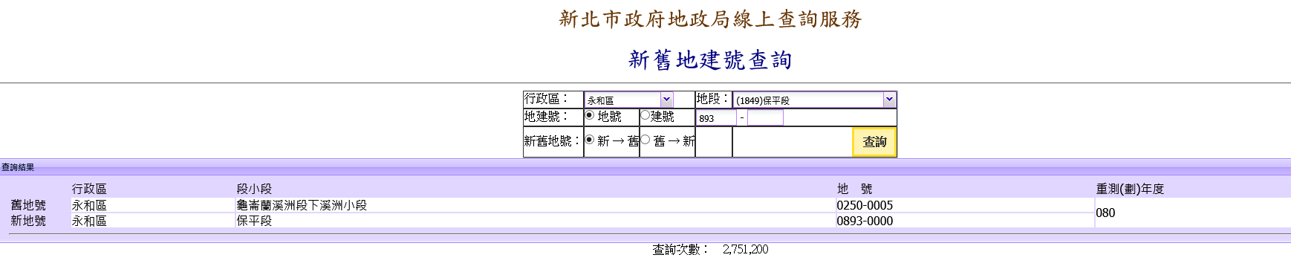
輸入新地號

- 輸入舊地號：龜崙蘭溪洲段下溪洲小段250-5地號
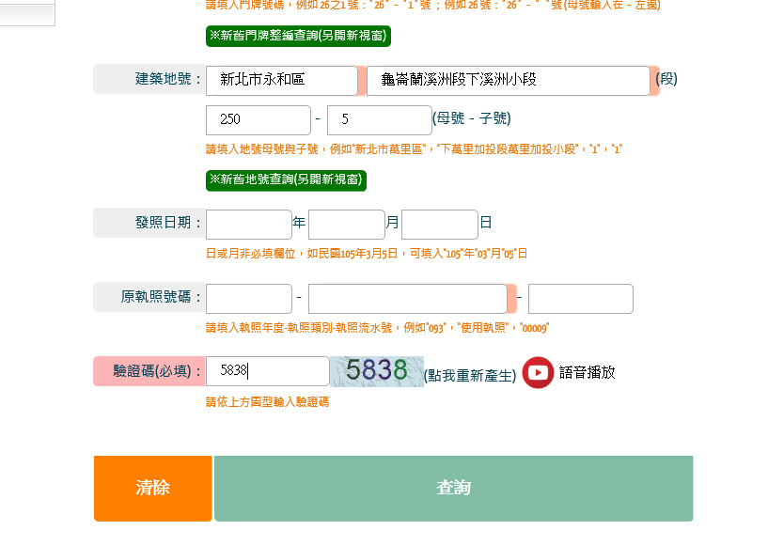
- 查詢結果：63建字第2528號建築執照之建築基地
